

图像视察匹配

技术报告

|  |  |  |  |
| --- | --- | --- | --- |
| **题 目:** | 图像视察匹配 | | |
| **姓 名:** | 安家琪 | **学 号：** | 122106222787 |

2023 年 4 月

**1.1实验要求**

图像视察匹配，通过立体匹配（Stereo Matching）得到两张图像的视差图。

**1.2 方法介绍**

利用NCC立体成像匹配算法计算视差图。

**1.2.1 立体成像**

一个多视图成像的特殊例子是立体视觉（或者立体成像），即使用两台只有水平（向一侧）偏移的照相机观测同一场景。当照相机的位置如上设置，两幅图像具有相同的图像平面，图像的行是垂直对齐的，那么称图像对是经过矫正的。该设置在机器人学中很常见，常被称为立体平台。

通过将图像扭曲到公共的平面上，使外极线位于图像行上，任何立体照相机设置都能得到矫正（我们通常构建立体平台来产生经过矫正的图像对）。假设两幅图像经过了矫正，那么对应点的寻找限制在图像的同一行上。一旦找到对应点，由于深度是和偏移成正比的，那么深度（Z 坐标）可以直接由水平偏移来计算, Z = fb/(xl-xr), f 是经过矫正图像的焦距，b 是两个照相机中心之间的距离，xl 和 xr 是左右两幅图像中对应点的 x 坐标。分开照相机中心的距离称为基线。

**1.2.2 以窗口代价计算视察原理**

基于滑动窗口的图像匹配：使用滑动窗口来进行匹配。如下图所示。对于左图中的一个像素点（左图中红色方框中心），在右图中从左到右用一个同尺寸滑动窗口内的像素和它计算相似程度，相似度的度量有很多种方法，比如 误差平方和法（Sum of Squared Differences，简称SSD），左右图中两个窗口越相似，SSD越小。下图中下方的SSD曲线显示了计算结果，SSD值最小的位置对应的像素点就是最佳的匹配结果。滑动窗口匹配原理示意图如下图所示。

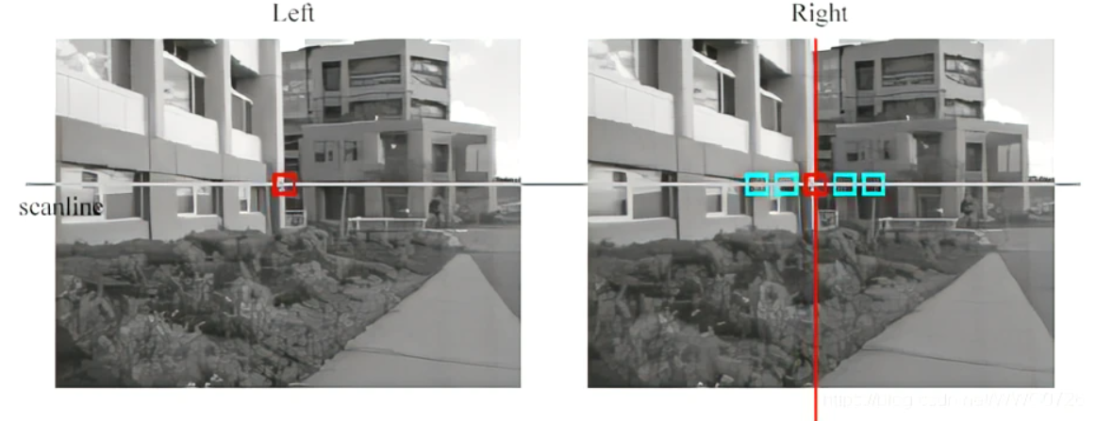

**1.2.3归一化互相关（NCC）算法匹配原理**

对于原始的图像内任意一个像素点(px,py)构建一个n×n的邻域作为匹配窗口。然后对于目标相素位置(px+d,py)同样构建一个n×n大小的匹配窗口，对两个窗口进行相似度度量，注意这里的d有一个取值范围。对于两幅图像来说，在进行NCC计算之前要对图像处理，也就是将两帧图像校正到水平位置，即光心处于同一水平线上，此时极线是水平的，否则匹配过程只能在倾斜的极线方向上完成，这将消耗更多的计算资源。NCC计算公式如下图所示：

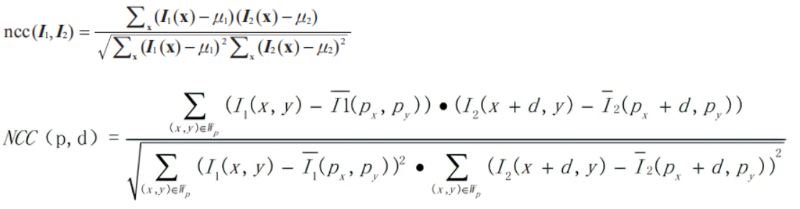

其中NCC(p,d)得到的值得范围将在[−1,1]之间，Wp为之前提到的匹配窗口，I1(x,y)为原始图像的像素值，‾I1(px,py)为原始窗口内像素的均值, I2(x+d,y)为原始图像在目标图像上对应点位置在x方向上偏移d后的像素值,‾I2(px+d,py)为目标图像匹配窗口像素均值。若NCC=−1则表示两个匹配窗口完全不相关，相反，若NCC=1时，表示两个匹配窗口相关程度非常高。

**1.3 实验流程**

1）采集图像：通过标定好的双目相机采集图像，当然也可以用两个单目相机来组合成双目相机。

2）极线校正：校正的目的是使两帧图像极线处于水平方向，或者说是使两帧图像的光心处于同一水平线上。通过校正极线可以方便后续的NCC 操作。

·由标定得到的内参中畸变信息中可以对图像去除畸变。

·通过校正函数校正以后得到相机的矫正变换R和新的投影矩阵P，接下来是要对左右视图进行去畸变，并得到重映射矩阵

3）特征匹配：这里便是我们利用NCC做匹配的步骤啦，匹配方法如上所述，右视图中与左视图待测像素同一水平线上相关性最高的即为最优匹配。完成匹配后，我们需要记录其视差d，即待测像素水平方向xl与匹配像素水平方向xr之间的差值d=xr−xl，最终我们可以得到一个与原始图像尺寸相同的视差图D。

图 14 转换结果图

**1.4 方法实现**

首先读入数据。



设置超参数。

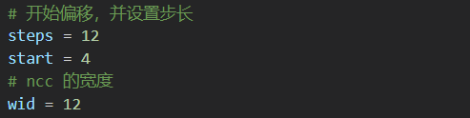

使用归一化的互相关计算视觉误差图。

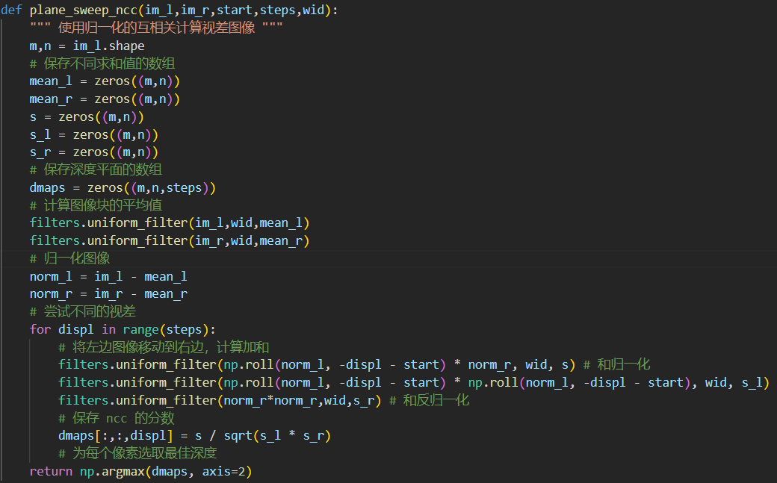

保存生成的视差图象。



**1.4 实验结果**

实验使用数据如图。

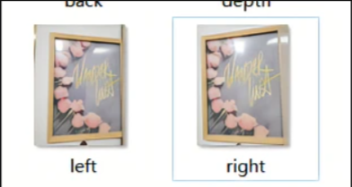

展示不同窗口大小下的视察图结果。

窗口之为2：

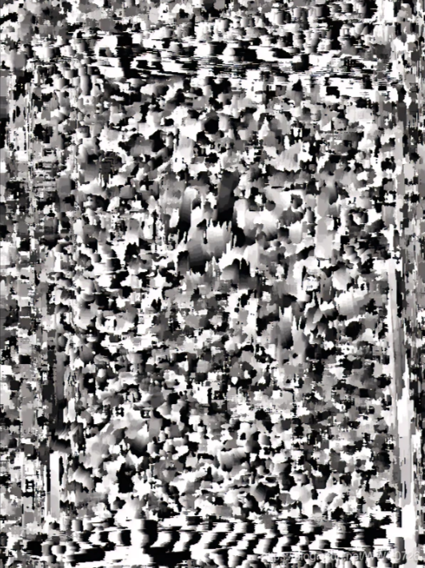

窗口之为3：

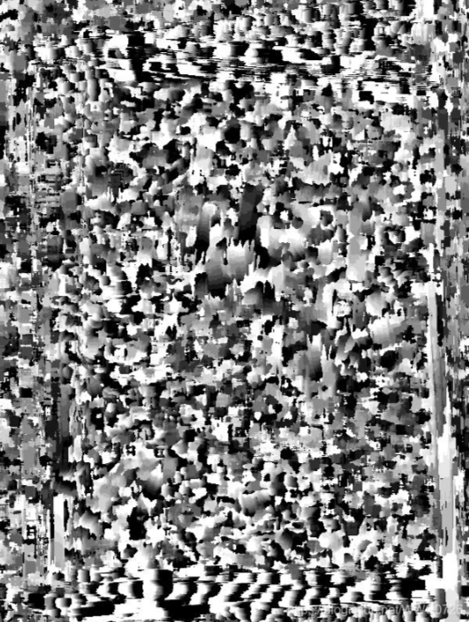

窗口之为6：

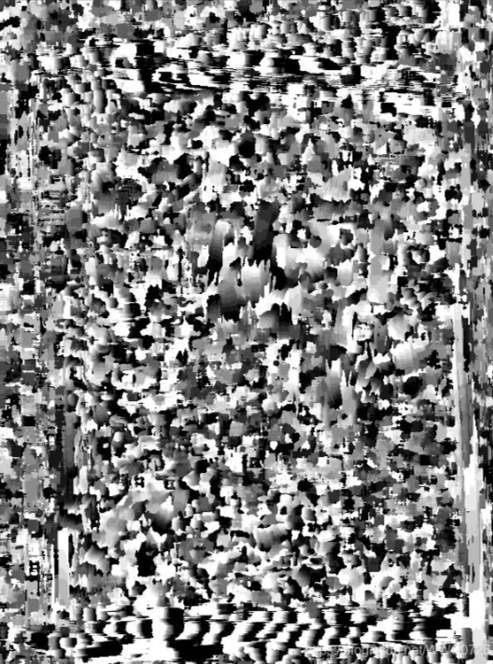

窗口之为9：

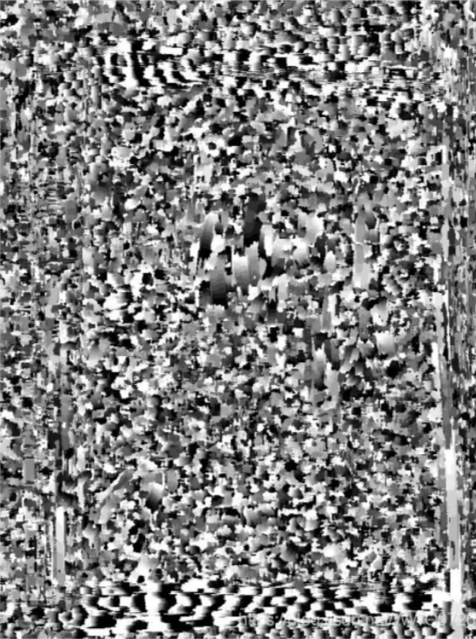

窗口之为12：

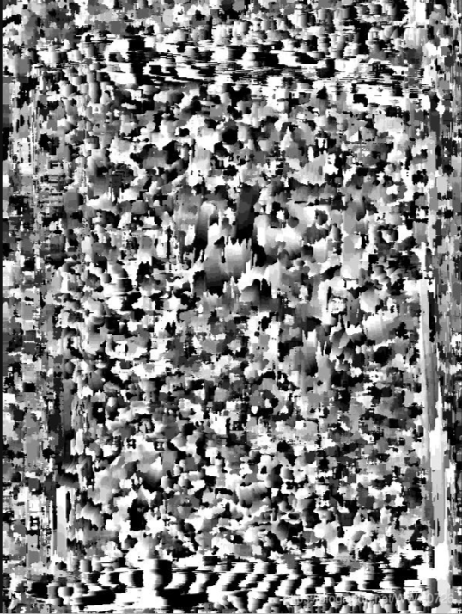

把图片尺寸改大一点，增加图片精度后的结果：

窗口之为12：

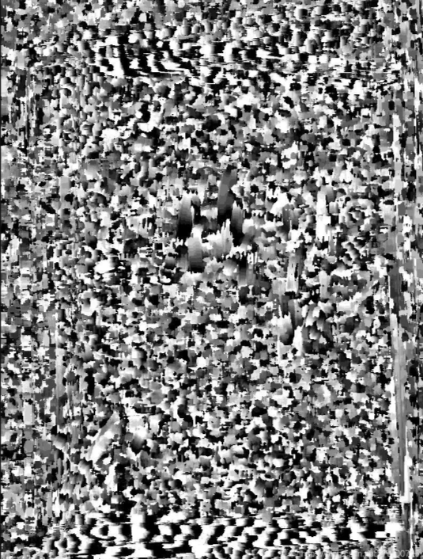

窗口之为9：

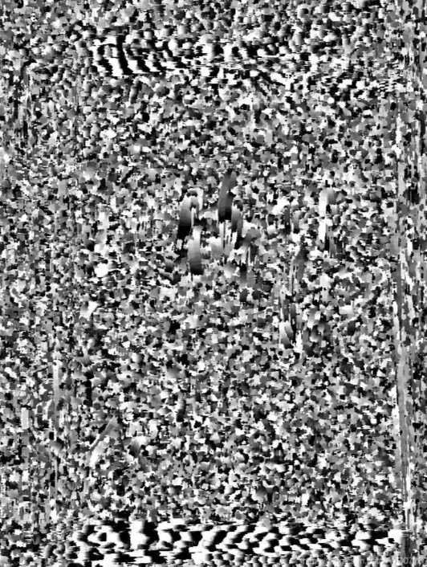

窗口之为6：

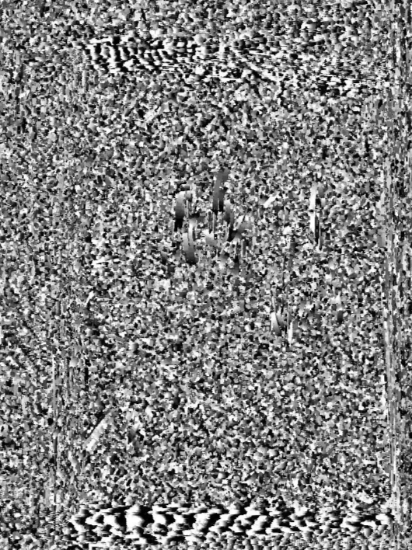

窗口之为3：

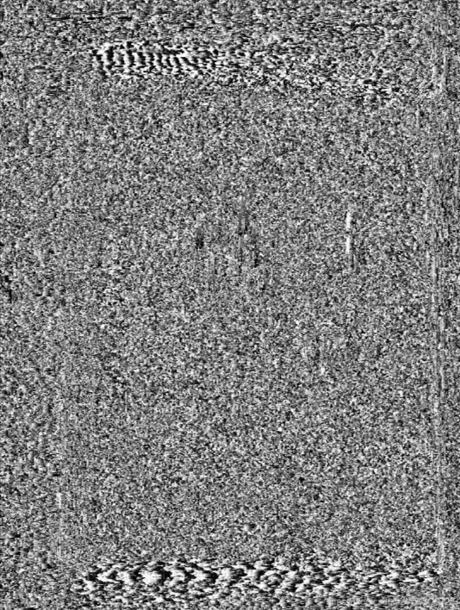

窗口之为2：

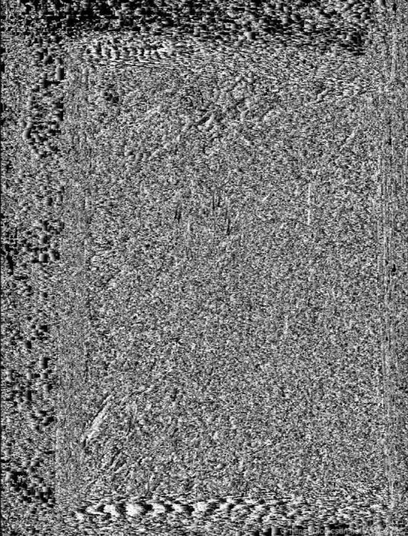

**1.5 实验总结**

①自己的图片拍的是比较平面化，左右视差不明显，所以整体特征没有清晰地展现出来

②视差图特别复杂，是因为光线明亮变化区域很大，匹配的时候出现了许多错误匹配

③当窗口值为2或3比较小时，视差图模糊，是因为窗口值太小，里面的像素点也就越少，这样就会使匹配不准确，造成较大误差

④当窗口值为6或9时，视差图变得清晰，窗口变大，里面的数据变多，匹配点也会更加精确

⑤当窗口值为12时，结果图像又会丢失一些边缘化信息，这是因为窗口过大，虽然里面的像素点会更多，但是相邻两个匹配点的窗口的中的值会出现重复，导致丢失了一些原本的信息。